Выпуск октябрь 2017
Киёвская СОШ
Школьные новости

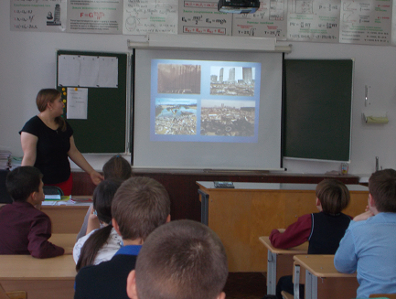
20 октября в 8 классе проходил классный час, посвященный году Экологии на тему «Судьба планеты в наших руках». Классный час проводила студентка 3 курса Государственного Аграрного Университета Северного Зауралья Шингарева Елена, выпускница нашей школы. Она рассказала про загрязнение морей и озёр, про то, что планета находится в крайне тяжёлом состоянии, одной из причин тому - человеческий фактор. Если человек не будет соблюдать определенные нормы и правила по соблюдению чистоты, то нас и нашу Планету ждут тяжелые последствия
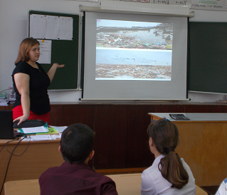

Рассказала, как проводится работа по экологической деятельности в Тюменской области. Призывала нас к охране нашей природе и уважения к ней, ведь планета Земля у нас одна!
В конце нашей встречи Елена Сергеевна рассказала о своей профессии, которая имеет экологическую направленность. Поделилась информацией о тех профессиях, которые получают в данном учебном заведении студенты.
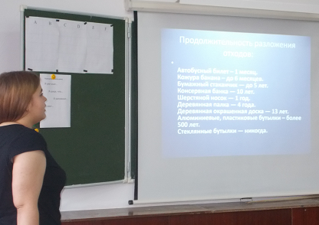

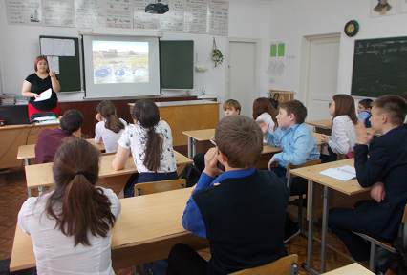

Редколлегия 8 класса
Потеряева Светлана, Пахомова Анна

